提出问题：读入一个正整数n，并输出不大于它的所有正偶数之和

建立模型：问题分解为三部分：

1：读入一个正整数

这一部分调用了构件库来读入一个整数，然后判断是否是正整数

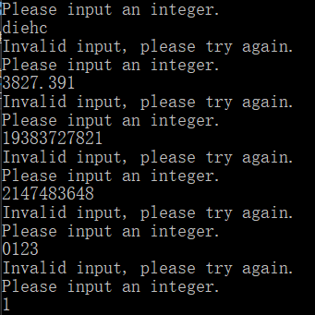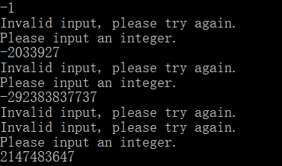

只有当读入的数是正整数才能继续执行，否则就会报错并让用户重新输入

构件库基本思路：

先构件等价类：

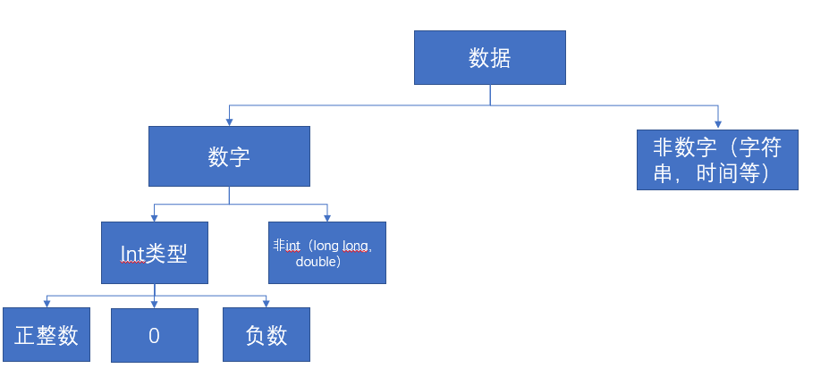

然后以读入字符串的方式读入数据，然后判断数据类型（是否是int），如果是int就转换成int并返回，否则输出错误信息，并让用户重新输入，直到输入正确为止。

2：计算

用了两种方法：

第一种是用for循环遍历1-n间的所有正整数，并将偶数加上

第二种是用等差数列求和公式S=（a1+an）\*n/2

第一种方法速度较慢（测试几十亿的大数据的时候用时明显长），第二种方法快很多。

但是两种方法都应该注意将结果sum的数据类型设置为long long，否则会越界而得到不正确的结果

3：验证

验证的方法是调用构件库的生成范围内随机整数随机生成100组数据（比较小，否则跑不下来），分别用两种方法求出结果并比较，结果是所有数据的结果都一样，可以初步说明结果正确

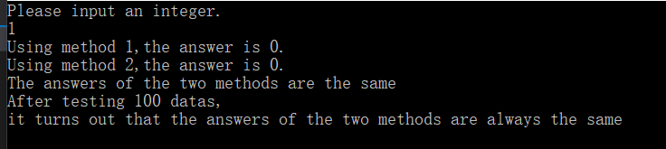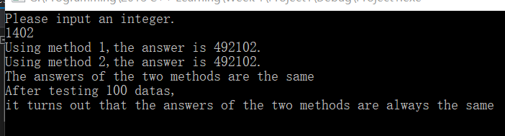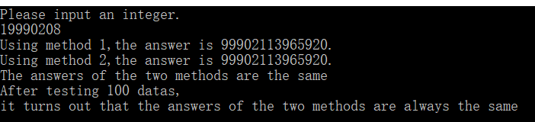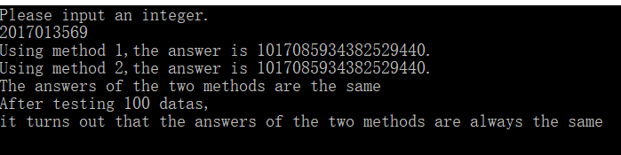

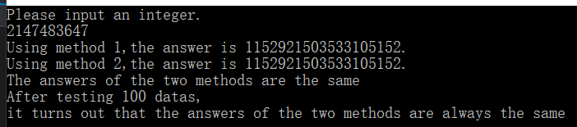

共测试五组数据（非正整数读入已经测试过了）：

下边界1，上边界2147483647，小数据1402（结果不会超过int）,中等数据19990208（结果会超过int）,大数据2017013569（接近边界），两种方法结果均相同且合理。

评价：完成了作业要求，代码的读入正整数以及生成范围内随机数可以加入构件库大量复用。